Министерство науки и высшего образования Российской Федерации
Пензенский государственный университет
Кафедра «Вычислительная техника»

ОТЧЕТ
по лабораторной работе №1
по курсу «Разработка кроссплатформенных приложений»
на тему «Графические интерфейсы».

Выполнили студенты группы 23ВВИ2:
Чупраков С.В.
Пичаев И.А.

Приняли:
к.т.н., доцент Карамышева Н. С.
к.т.н., доцент Юрова О. В.

Пенза 2026
Цель работы: научиться разрабатывать приложения, обладающие графическим интерфейсом пользователя, с использованием библиотеки Swing.
Вариант 3: cos(x).
Задание: вычислить определенный интеграл функции в соответствии с вариантом задания (Приложение 1). Разработать приложение, обладающее графическим интерфейсом с использованием языка Java и библиотеки Swing. Приложение должно содержать 3 поля ввода (JTextField), доступных для редактирования, и соответственно таблицу (JTable) с четырьмя колонками: нижняя граница интегрирования, верхняя граница интегрирования, шаг интегрирования и результат вычисления. Кроме того, должны присутствовать 3 кнопки (JButton): добавить, удалить, вычислить. Для добавления/удаления строки и вычисления значения определенного интеграла для функции в соответствии с вариантом задания (Приложение 1) и параметров выделенной строки таблицы. Результат должен выводиться в четвертой колонке, которая не доступна для редактирования. Оформление лабораторной работы должно быть выполнено в соответствии с требованиями, приведенными в Приложении 2.

Ход работы:
- Создали новый проект Java Application на базе Java Maven в IDE NetBeans.
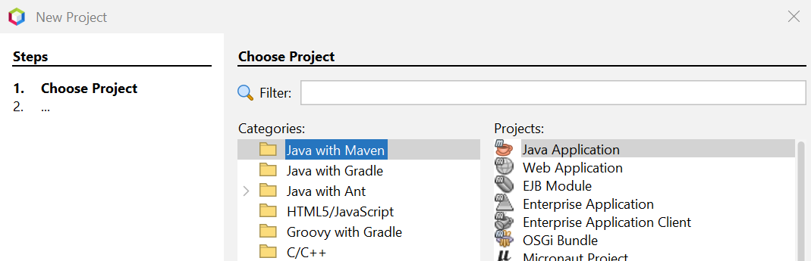
Рис.1 – Создание проекта
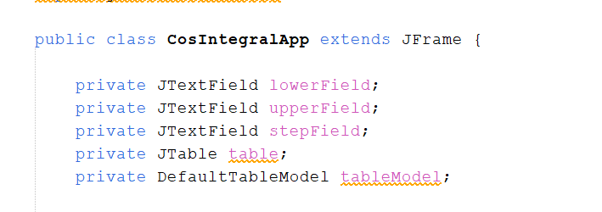
Рис.2 – Создание класса содержащего вычисления

Описание классов и методов программы
Класс CosIntegralApp
Главный класс приложения, наследуется от JFrame. Отвечает за создание графического интерфейса пользователя и реализацию логики вычисления определённого интеграла функции cos(x).

Конструктор CosIntegralApp()
В конструкторе выполняется:
инициализация главного окна приложения;
создание и размещение элементов графического интерфейса (JTextField, JTable, JButton);
настройка модели таблицы с запретом редактирования столбца результата;
регистрация обработчиков событий для кнопок.

Метод addRow()
Метод предназначен для добавления новой строки в таблицу.
Считывает значения нижней и верхней границы интегрирования и шага из текстовых полей, проверяет корректность ввода и добавляет строку в таблицу.

Метод deleteRow()
Метод выполняет удаление выделенной пользователем строки из таблицы.
Если строка не выбрана, выводится сообщение об ошибке.

Метод computeIntegral()
Метод вычисляет значение определённого интеграла функции cos(x) для параметров выбранной строки таблицы.
Вычисление производится численным методом прямоугольников.
Результат вычисления записывается в четвёртый столбец таблицы, недоступный для редактирования.

Метод main(String[] args)
Точка входа в программу.
Запускает графическое приложение в потоке обработки событий Swing (Event Dispatch Thread) и отображает главное окно приложения.

Краткое описание алгоритма вычисления
Вычисление интеграла осуществляется методом прямоугольников по формуле:
$$\int_{a}^{b}{cos⁡(x)dx}≈ \sum_{x=a}^{b}{\cos\left(x\right)h}+Sn$$
где:
a — нижняя граница интегрирования;
b — верхняя граница интегрирования;
h — шаг интегрирования;
Sn — величина меньше шага, которая осталась.

Если хочешь, в следующем шаге могу:
оформить это как готовый раздел «Описание программы» для отчёта,
или написать вывод по лабораторной работе в академическом стиле.

import javax.swing.*;
import javax.swing.table.DefaultTableModel;
import java.awt.*;
import java.awt.event.*;

public class CosIntegralApp extends JFrame {

private JTextField lowerField;
private JTextField upperField;
private JTextField stepField;
private JTable table;
private DefaultTableModel tableModel;

public CosIntegralApp() {
setTitle("Вычисление интеграла cos(x)");
setDefaultCloseOperation(JFrame.EXIT_ON_CLOSE);
setSize(700, 800);
setLocationRelativeTo(null);

JPanel inputPanel = new JPanel();
inputPanel.setLayout(new FlowLayout());

lowerField = new JTextField(5);
upperField = new JTextField(5);
stepField = new JTextField(5);

inputPanel.add(new JLabel("Нижняя граница:"));
inputPanel.add(lowerField);
inputPanel.add(new JLabel("Верхняя граница:"));
inputPanel.add(upperField);
inputPanel.add(new JLabel("Шаг:"));
inputPanel.add(stepField);

tableModel = new DefaultTableModel(new Object[]{"Нижняя граница", "Верхняя граница", "Шаг", "Результат"}, 0) {
@Override
public boolean isCellEditable(int row, int column) {
return column < 3;
}
};
table = new JTable(tableModel);
JScrollPane scrollPane = new JScrollPane(table);

JPanel buttonPanel = new JPanel();
buttonPanel.setLayout(new FlowLayout());

JButton addButton = new JButton("Добавить");
JButton deleteButton = new JButton("Удалить");
JButton computeButton = new JButton("Вычислить");

buttonPanel.add(addButton);
buttonPanel.add(deleteButton);
buttonPanel.add(computeButton);

addButton.addActionListener(e -> addRow());
deleteButton.addActionListener(e -> deleteRow());
computeButton.addActionListener(e -> computeIntegral());

setLayout(new BorderLayout());
add(inputPanel, BorderLayout.NORTH);
add(scrollPane, BorderLayout.CENTER);
add(buttonPanel, BorderLayout.SOUTH);
}

private void addRow() {
String lower = lowerField.getText();
String upper = upperField.getText();
String step = stepField.getText();

if (lower.isEmpty() || upper.isEmpty() || step.isEmpty()) {
JOptionPane.showMessageDialog(this, "Пожалуйста, заполните все поля.");
return;
}

tableModel.addRow(new Object[]{lower, upper, step, ""});
}

private void deleteRow() {
int selectedRow = table.getSelectedRow();
if (selectedRow != -1) {
tableModel.removeRow(selectedRow);
} else {
JOptionPane.showMessageDialog(this, "Выберите строку для удаления.");
}
}

private void computeIntegral() {
int selectedRow = table.getSelectedRow();
if (selectedRow == -1) {
JOptionPane.showMessageDialog(this, "Выберите строку для вычисления.");
return;
}

try {
double a = Double.parseDouble(tableModel.getValueAt(selectedRow, 0).toString());
double b = Double.parseDouble(tableModel.getValueAt(selectedRow, 1).toString());
double h = Double.parseDouble(tableModel.getValueAt(selectedRow, 2).toString());

if (h <= 0 || b <= a) {
JOptionPane.showMessageDialog(this, "Некорректные границы или шаг.");
return;
}

double sum = 0;
double x;
for (x = a; x < b; x += h) {
sum += Math.cos(x) * h;
}
if(x>b){
sum+= Math.cos(b)*(b-(x-h));
}
tableModel.setValueAt(sum, selectedRow, 3);

} catch (NumberFormatException ex) {
JOptionPane.showMessageDialog(this, "Некорректный ввод чисел.");
}
}

public static void main(String[] args) {
SwingUtilities.invokeLater(() -> {
CosIntegralApp app = new CosIntegralApp();
app.setVisible(true);
});
}
}

Вывод: выполнили программу на языке Java в среде разработки NetBeans, которая выполняет вычисление определенного интеграла на указанном интервале с указанным шагом. Подтвердили правильность выполнения программы с помощью вычислений на стороннем сервере.

